Glosario
Manual de uso y mantenimiento KDI 1903 M (Rev. 16)

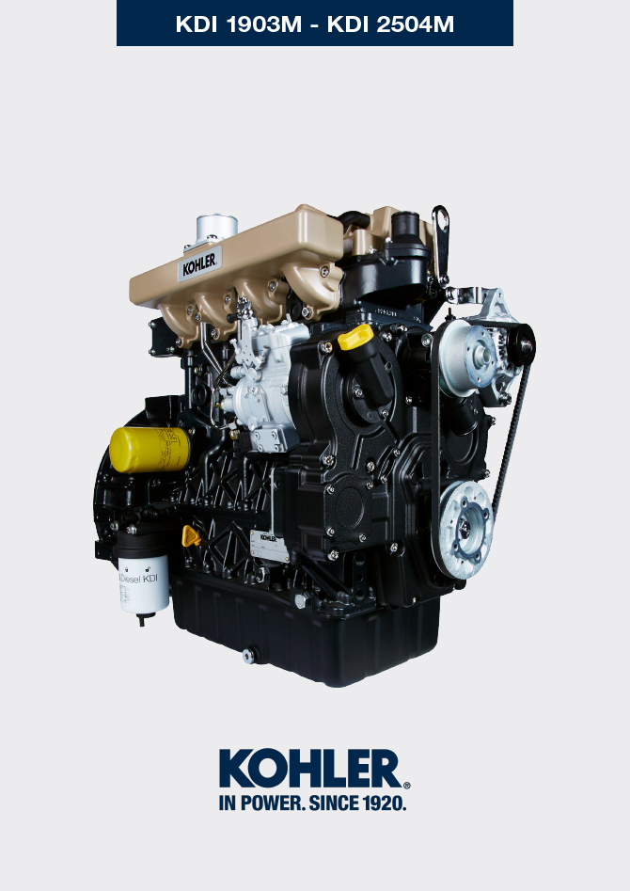

1903 M

Sommario
1. TITOLO 1 2
1.1. Asdfsdfsdf 2
1.2. Asdfsdfsdfggg 2

Glosario

Glosario
A

Aceite gastado | Aceite alterado por el funcionamiento o por el tiempo, que ya no lubrica de manera correcta los componentes.
Alternador | Componente que transforma la energía mecánica en energía eléctrica con corriente alterna.
Apar. | Apartado

C

Catalizador | Dispositivo que se ocupa de la depuración de los gases de descarga.
Combustión | Reacción química de una mezcla compuesta por un combustible y un comburente (aire) dentro de una cámara de combustión.
Condiciones pesadas | Tipo de condición límite referida al entorno de trabajo en el que el motor se usa (áreas con mucho polvo, sucias, o con atmósfera contaminada por diferentes gases).

D

Diámetro interior | Diámetro interior del cilindro en los motores de explosión.

E

Elemento calefactor | Dispositivo que calienta el aire en aspiración mediante resistencia eléctrica.

F

Fig. | Figura.

G

Galvanizado | Material que se ha sometido al tratamiento protector de las superficies.

K

KDI | "Kohler Direct Injection - Inyección Directa Kohler.

M

Mantenimiento periódico | Conjunto de acciones de mantenimiento con la sola finalidad de controlar o sustituir elementos en los plazos previstos, sin modificar o mejorar las funciones desarrolladas por el sistema, ni aumentar el valor, ni mejorar los rendimientos.
Max | "Máximo".
Metil éster | (o ésteres metílicos), mezcla producida mediante la conversión química de los aceites y de las grasas animales y/o vegetales, que sirve para la producción de biocombustible.
Min. | "Minutos"
Min | "Mínimo".
Model | "Modelo", (placa de identificación del motor) indica el modelo de motor.

P

Par de apriete | Término indicado para el apriete de los componentes roscados y está determinado mediante la unidad de medida del Nm.
Parafina | Sustancia grasa y sólida que se podría formar dentro del gasóleo.

R

Ref. | Referencia.

S

s/n | "Serial number", (placa de identificación del motor) indica el "número de serie/matrícula" de identificación del motor.
Spec. | "Specification", (placa identificación motor) indica la versión motor.

T

Tab. | Tabla.
Taller autorizado | Centro asistencia autorizado Kohler.

SÍMBOLOS Y UNIDADES DE MEDIDA
SÍMBOLO | UNIDADES DE MEDIDA | DESCRIPCIÓN | EJEMPLO
α | grado | Ángulo de rotación/inclinación | 1°
cm ² | centímetro cuadrado | Área | 1 cm ²
Ø | milímetro | Circunferencia | Ø 1 mm
Nm | newton-metro | Par | 1 Nm
mm | milímetro | Longitud | 1 mm
µm | 1/1000 de milímetro (micrón) |  | 1 µm
h | hora | Tiempo | 1 h
g/kWh | gramo por kilovatio a la hora | Consumo Específico | 1 g/kWh
kg/h | kilogramo por hora | Caudal Max. | 1 kg/h
Lt./min. | liitros por minuto | Caudal | 1 Lt./min.
Lt./h | litros por hora |  | 1 Lt./h
ppm | partes por millón | Porcentaje | 1 ppm
N | newton | Fuerza | 1 N
A | Amperios | Intensidad de la corriente eléctrica | 1 A
gr. | gramo | Peso | 1 gr.
kg | kilogramo |  | 1 kg
W | Vatio | Potencia | 1 W.
kW | kilovatios |  | 1 kW
pa | pascal | Presión | 1 pa
KPa | kilopascal |  | 1 KPa
bar | presión barométrica |  | 1 bar
mbar (1/1000 bar) | presión barométrica |  | 1 mbar
R | Resistencia | Resistencia a la corriente eléctrica (referido a un componente) | 1 Ω
Ω | ohm | Resistencia de la corriente eléctrica | 1 Ω
Rpm | revoluciones por minuto | Rotación de un eje | 1 Rpm
Ra | rugosidad media expresada en micrón | Rugosidad | 1 Ra
°C | grado centrígado | Temperatura | 1°C
V | Voltio | Tensión eléctrica | 1 V
 | milímetro | Cabeza de tornillo hexagonal | 1 mm
cm ³ | centímetro cúbico | Volumen | 1 cm ³
Lt. | litro |  | 1 Lt.

